Приложение №2
к Положению о Туристском слете «Счастье в лесах!»

Схема расположения места проведения турслета

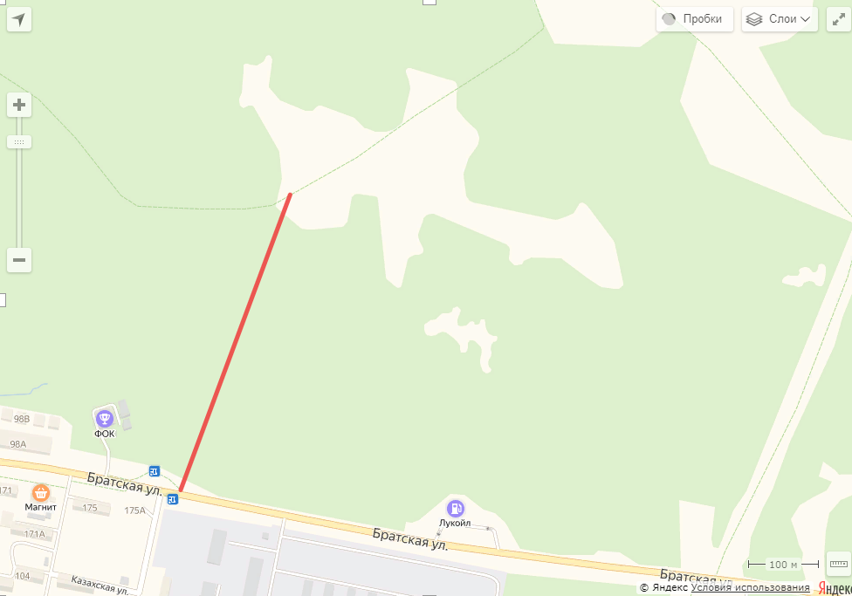
Туристская поляна

КГАУ «Спортивно-адаптивная школа Паралимпийского резерва»,
ул. Братская, 102

Переход 600 м по лесной тропе от остановки автобуса «БИОМЕД» по указателям

